Nota en rojo en carpeta.

----

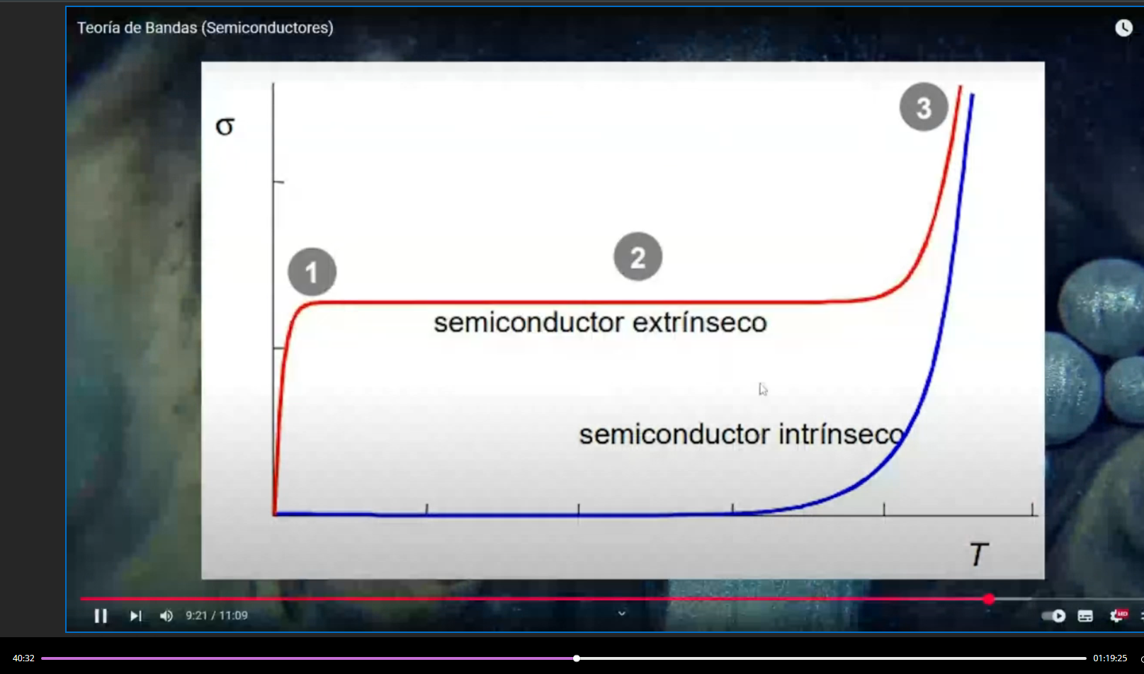

Grafico clave semiconductores intrínsecos vs extrínsecos, los extrínsecos, al doparlos (agregarles impurezas) pueden ser de tipo P, no se crean enlaces entre algunos átomos provocando exceso de huecos, o tipo N, tienen electrones libres aun cuando se crearon los enlaces. Por lo tanto tanto los tipos P como N facilitan la conducción eléctrica aun en temperaturas bajísimas, viéndose reflejado en la curva roja, mientras que en los semiconductores intrínsecos se deben romper los enlaces covalentes y así provocar el salto de los electrones de la banda hacia la de conducción aplicando la energía necesaria para lograrlo, esto también aplica para los extrínsecos, solo que repitiendo lo primero, estos ya pueden tener altos niveles de conductividad en temperaturas bajas.